МБОУ «Кичуйская СОШ»
День борьбы со СПИД

С приходом нового времени увеличились зоны риска и для молодых людей, и для более зрелых. Алкоголь, наркотики, токсические вещества стали настолько допустимыми, что от соблазнов стало очень трудно отказаться. Все эти соблазны грозят нам не только неприятными последствиями, но и смертельными. Одним из таких является заражение ВИЧ – инфекцией.
Внеурочное занятие «Девчонкам и мальчишкам о беде по имени СПИД» прошло в форме игры в 1 классе, познакомились с первичным понятием СПИД , правилами здорового образа жизни, класс разделили на группы « Чистюли», «Мойдодыр», «Золушка». Просмотрев презентацию, каждая группа рассказала о правилах гигиены человека и безопасности в окружающей среде проживания.
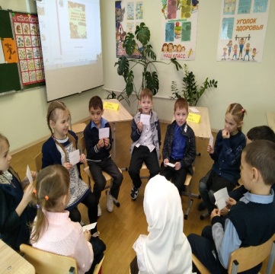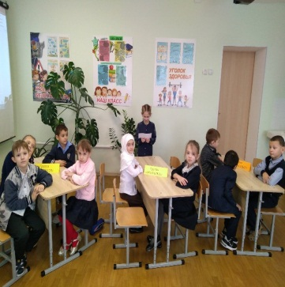
Во 2 классе был проведён классный час на тему «Здоровый образ жизни», с просмотром и обсуждением презентации. Дети увлеченно смотрели презентацию, отвечали на вопросы, а также «Веселые старты» среди учащихся 2-4 классов

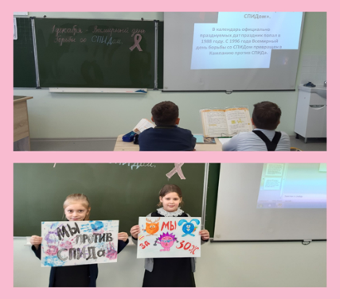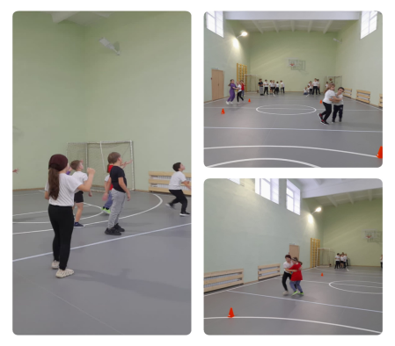
В 3 классе прошла беседа по теме "СПИД- не спит!», в ходе которой дети повторили такие понятия, как ВИЧ, СПИД. Узнали пути заражения, а так же их предотвращения. И нарисовали свои деревья с красными ленточками.
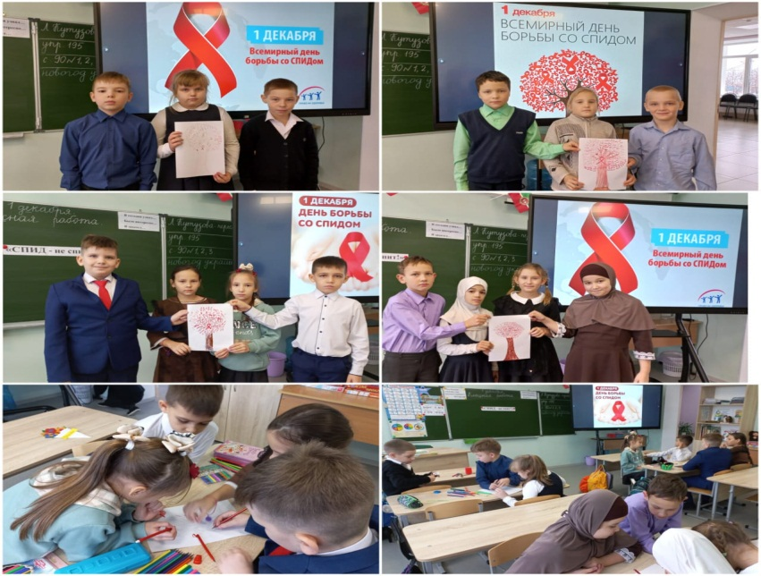
В 4 классе прошло внеклассное мероприятие «1 декабря день борьбы со СПИД», которое началось со знакомства с историей возникновения и путями передачи заболевания; формирования навыков бережного и внимательного отношения к собственному здоровью. Учащиеся познакомились с символом борьбы со СПИДом – красной ленточкой. Ребята сделали вывод, что необходимо соблюдать здоровый образ жизни.

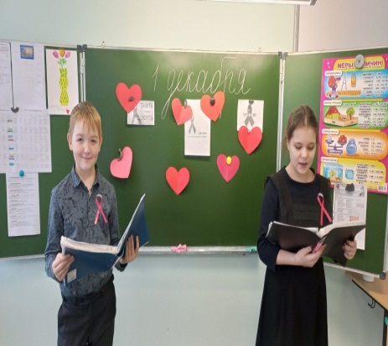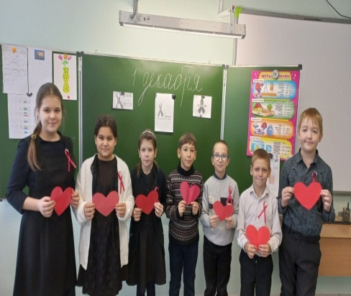
В 5 классе прошёл классный час «Мы выбираем жизнь, здоровье, успех». Учащиеся посмотрели ролик «Жизнь- это прекрасно» Главная задача просмотра роликов заключалась в воспитании у учащихся бережного отношения к своему здоровью, толерантное отношение к больным СПИДом и формирование основ здорового способа жизни. Учащиеся познакомились с символом борьбы со СПИДом – красной ленточкой. Этот день - попытка напомнить всем людям, живущим на Земле, что ВИЧ-инфицированные — такие же, как и все мы люди, и на их месте мог оказаться каждый из нас, так как болезнь не избирает лишь тех, кто хочет ею заболеть.
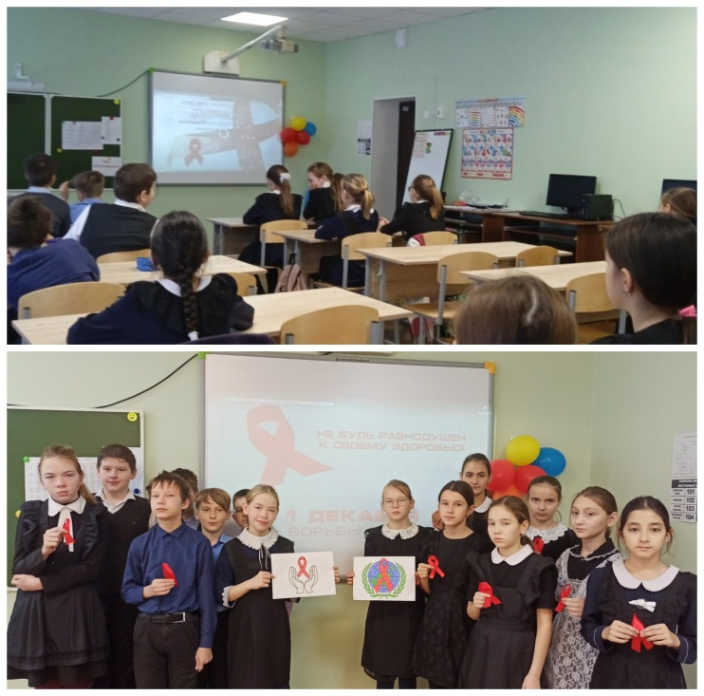
Информационный классный час «Знать, чтобы жить!» прошел в 6,8 классах, посвящённый Дню борьбы со СПИД. Вниманию обучающихся был предложен документальный фильм «ВИЧ-инфекция и СПИД: без мифов и иллюзий». Во время видеолектория учащимся 6,8 класса в доступной форме была представлена информация Центра по ВИЧ- инфекциям о ситуации в городе и республике по заболеваниям ВИЧ и СПИД. Фильм познакомил ребят с историей Всемирного дня борьбы с ВИЧ/СПИДом, который служит делу укрепления организационных усилий по борьбе с ВИЧ-инфекцией, продолжающей распространяться по всем регионам планеты. Каждый год Всемирный день борьбы со СПИД проводится под различными девизами, отражающими существующие в данный момент насущные проблемы. Для себя учащиеся определили, что нужно знать об этом недуге все, для того, чтобы быть здоровыми. Также вспомнили, что символом борьбы со СПИД является красная ленточка, и ни одна акция в этой области не обходится сейчас без нее. Обсудив видеоролик, дети пришли к выводу, день борьбы со СПИДом призван ломать стереотипы и оказывать все виды поддержки людям, встретившим этот ужасный недуг.
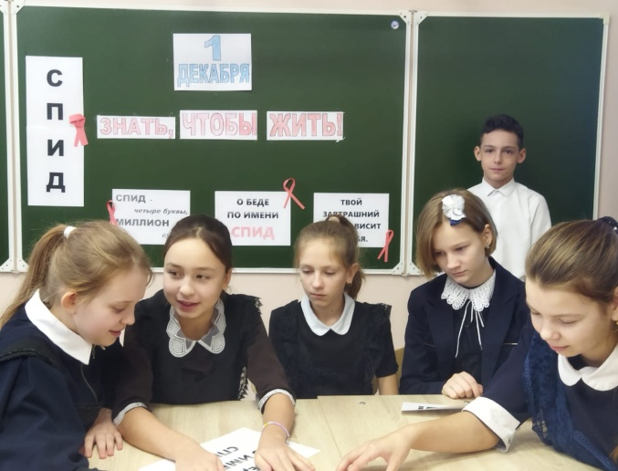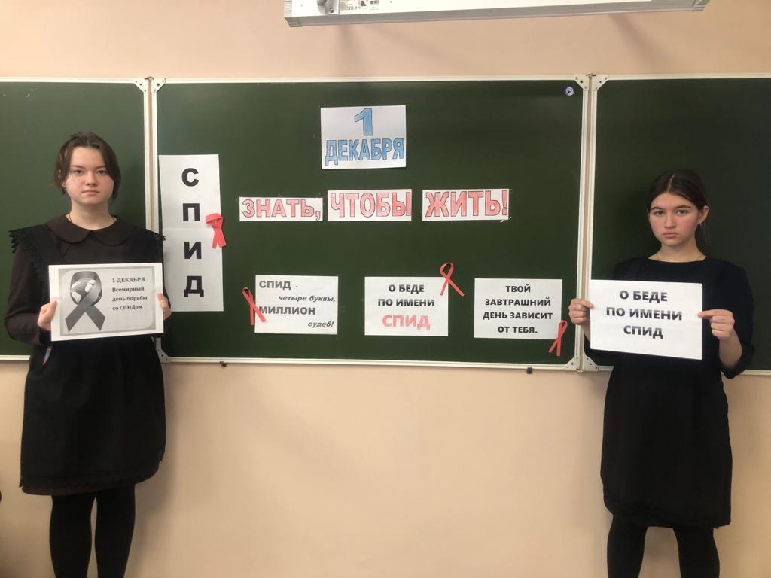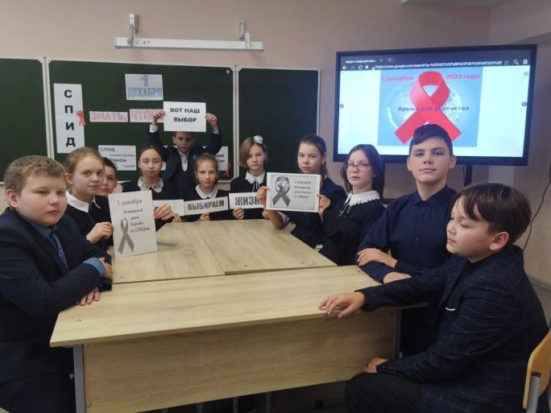
В 9 классе прошёл диспут «Об этом забыть нельзя», в ходе которого учащиеся обсудили проблемы СПИДа за рубежом и в нашей стране. Классный руководитель дал наиболее полное представление об иммунной системе человека. Ребята вспомнили элементарные представления о передаче ВИЧ-инфекции и профилактикой этого заболевания. Была просмотрена презентация, а также учащиеся приняли участие в акции #СТОПВИЧСПИД.
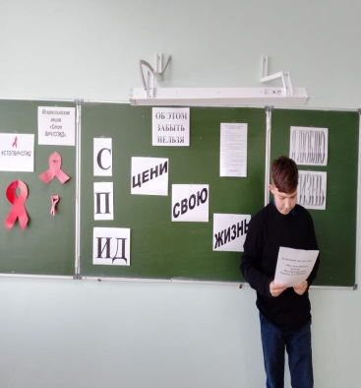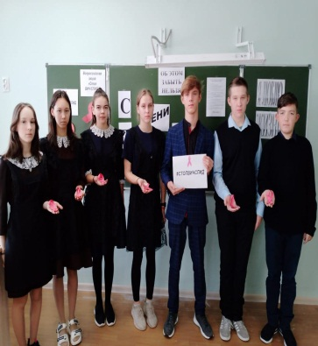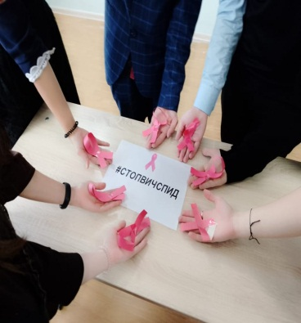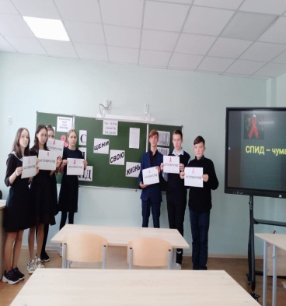
На классном часе в 10 и 11 классах, посвященном Всемирному дню борьбы со СПИДом, классный руководитель Гильмутдинова З.М. с помощью презентации, постаралась как можно больше, точнее и достовернее рассказать о заболевании ВИЧ/СПИД. Показать статистику распространения ВИЧ/СПИДа в мире и в Российской Федерации. В конце занятия учащиеся повторили меры профилактики ВИЧ/СПИД.
